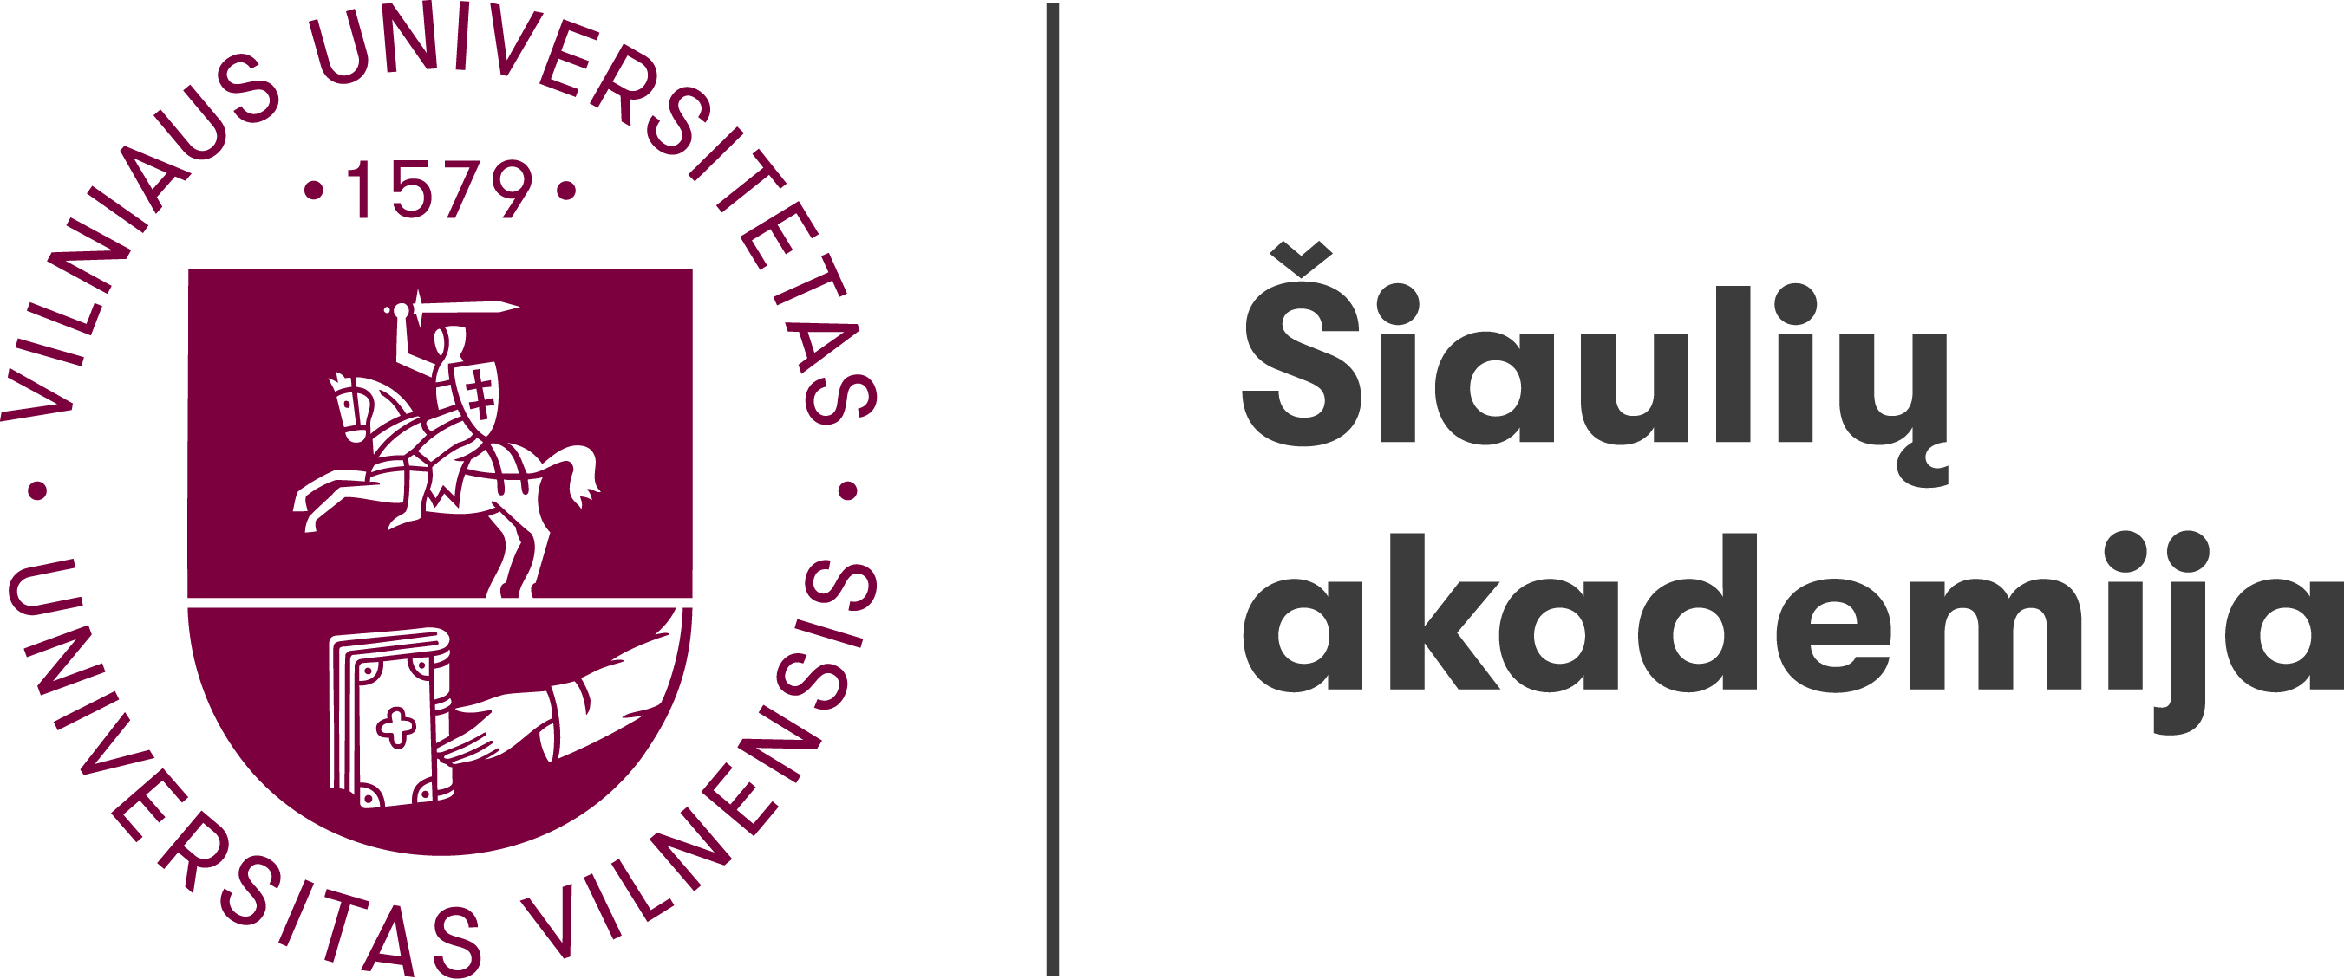
Vilniaus universiteto Šiaulių akademija

Tarpdalykinė mokslinė konferencija
„Dzūkija ir dzūkai kultūros istorijoje“
2021 m. gruodžio 3 d.

Vilniaus universiteto Šiaulių akademijos Regionų plėtros instituto mokslininkai tęsia Šiaulių universitete pradėtą tradiciją rengti Lietuvos kultūriniams regionams skirtas konferencijas. Pirmoji ciklo konferencija „Šiuolaikinė žemaičių kultūros recepcija“ įvyko 2019 m., antroji – „Šiuolaikinė aukštaičių kultūros recepcija“ – 2020 m. Šiemet siūlome pasižvalgyti po dar vieną Lietuvos regioną – Dzūkiją. Pranešimus kviečiame skaityti humanitarinių, socialinių, gamtos ir kitų mokslų tyrėjus.

Siūloma konferencijos pranešimų tematika:
* Dzūkijos regiono (etnografinio, kultūrinio, tarminio) ribos ir kalba, dzūkavimas, kitos kalbinės ypatybės, Dzūkijos vietovardžiai, krašto kalbininkai ir dzūkavimo tyrimai (J. Kazlauskas, J. Palionis, A. Klimas ir kt.).
* Dzūkijos regiono etnokultūra ir tautosaka: papročiai, apeigos, dainos, pasakojimai, tautosakos rinkimas, dzūko tapatybė tautosakoje (E. Volteris, T. Brazys, P. Bieliauskas, N. Vėlius, P. Dundulienė ir kt.).
* Dzūkijos regiono rašytojai, krašto pėdsakai, žmogaus ir vietos santykis literatūroje (M. Gustaitis, V. Mickevičius-Krėvė, S. Geda, M. Vainilaitis, B. Vilimaitė, A. Kalanavičius, J. Kunčinas, O. Baliukonytė, S. Stacevičius ir kt.)
* Dzūkijos regiono istorija: įvykiai ir asmenybės („didžiųjų“ ir „mažųjų“ sostinių, kitų miestų ir kaimų istorijos, tautinių mažumų istorijos, paminklai kaip istorinės atminties vietos, Dainavos apygardos partizanai ir kt.)
* Dzūkijos kultūros ir meno istorija, šiuolaikinė kultūra: įvykiai, Dzūkijos įvaizdis kultūroje, muziejai ir kitos institucijos (M. K. Čiurlionis, A. Žmuidzinavičius, V. Švedas, V. K. Jonynas, J. Būtėnas, J. Blekaitis, K. Dineika ir kt.).
* Gamtinis ir kultūrinis Dzūkijos kraštovaizdis, gamtosauga (Dzūkijos nacionalinis parkas, Žuvinto ir Čepkelių rezervatai, Zervynos ir kt.).

Pranešimo pavadinimą ir trumpą anotaciją (apie 600 sp. ž.) iki 2021 m. lapkričio 8 d. siųskite šiais adresais: dalia.jakaite@sa.vu.lt arba regina.kvasyte@sa.vu.lt

